TỔNG LIÊN ĐOÀN LAO ĐỘNG VIỆT NAM
TRƯỜNG ĐẠI HỌC TÔN ĐỨC THẮNG
KHOA CÔNG NGHỆ THÔNG TIN


BÁO CÁO ĐỒ ÁN MÔN HỌC
CÔNG NGHỆ PHẦN MỀM – 504011

Tên đề tài:
AUTOMOTIVE REPAIR
WORKSHOP MANAGEMENT SYSTEM

THÀNH PHỐ HỒ CHÍ MINH, NĂM 2026

TỔNG LIÊN ĐOÀN LAO ĐỘNG VIỆT NAM
TRƯỜNG ĐẠI HỌC TÔN ĐỨC THẮNG
KHOA CÔNG NGHỆ THÔNG TIN

BÁO CÁO ĐỒ ÁN MÔN HỌC
CÔNG NGHỆ PHẦN MỀM – 504011

Tên đề tài:
AUTOMOTIVE REPAIR
WORKSHOP MANAGEMENT SYSTEM

Giảng viên hướng dẫn:
[Họ và tên giảng viên]
Nhóm thực hiện:
Nhóm 12
THÀNH PHỐ HỒ CHÍ MINH, NĂM 2026

Thành viên | Mã số sinh viên | Vai trò
M1-Dương Đình Đức | 52400109

CHƯƠNG 1. GIỚI THIỆU ĐỀ TÀI

  - Lý do chọn đề tài
Trong hoạt động của một nhà hàng, các công việc tiếp nhận đặt bàn, ghi nhận món ăn, chuyển yêu cầu đến bếp và thanh toán diễn ra liên tục, có sự phối hợp giữa nhiều nhân viên. Nếu thông tin được ghi chép trên giấy hoặc trao đổi trực tiếp, nhà hàng có thể gặp tình trạng nhầm bàn, thiếu món, chậm cập nhật tiến độ chế biến hoặc mất thời gian đối chiếu khi thanh toán. Những khó khăn này càng dễ xuất hiện vào thời điểm đông khách.
Xuất phát từ nhu cầu đó, nhóm lựa chọn đề tài “Hệ thống quản lý nhà hàng” để phân tích quy trình phục vụ khách ăn tại chỗ và đề xuất cách quản lý thông tin thống nhất. Hệ thống tập trung vào bốn nghiệp vụ chính: đặt bàn, gọi món, xử lý món tại bếp và thanh toán.
Thông qua đề tài, nhóm có thể vận dụng kiến thức của môn Kỹ thuật phần mềm vào việc khảo sát hiện trạng, xác định và đặc tả yêu cầu, mô hình hóa hệ thống bằng UML, thiết kế cơ sở dữ liệu và xây dựng chương trình Java minh họa các chức năng quan trọng.
1.2. Mục tiêu của hệ thống
Mục tiêu chung
Phân tích, thiết kế và xây dựng chương trình minh họa bằng Java nhằm hỗ trợ nhà hàng quản lý quy trình phục vụ khách ăn tại chỗ, từ đặt bàn, gọi món, xử lý món tại bếp đến thanh toán.
Mục tiêu cụ thể
- Quản lý danh sách bàn và trạng thái sử dụng của từng bàn.
- Ghi nhận thông tin đặt bàn gồm khách hàng, thời gian, số lượng khách và bàn được chọn.
- Lập đơn gọi món theo bàn, lưu món ăn, số lượng và đơn giá.
- Cho phép bộ phận bếp xem các món cần chế biến và cập nhật trạng thái xử lý.
- Tính tổng tiền từ các món đã gọi, ghi nhận thanh toán và hiển thị thông tin hóa đơn.
- Lưu trữ dữ liệu để nhân viên có thể tra cứu đặt bàn, đơn gọi món và hóa đơn khi cần.
  - Phạm vi hệ thống
Đề tài tập trung vào hoạt động phục vụ khách ăn tại một nhà hàng. Chương trình Java được xây dựng để minh họa các nghiệp vụ chính từ lúc tiếp nhận đặt bàn đến khi hoàn tất thanh toán. Trong phạm vi đồ án, nhân viên nhà hàng là người trực tiếp thao tác trên hệ thống.
1.3.1. Các chức năng trong phạm vi:
Chức năng | Nội dung
Quản lý bàn | Xem danh sách và trạng thái bàn: trống, đã đặt, đang phục vụ
Đặt bàn | Ghi nhận khách hàng, thời gian, số lượng khách và bàn được đặt
Quản lý thực đơn cơ bản | Xem thông tin món ăn và giá để lập đơn gọi món
Gọi món | Tạo đơn theo bàn, chọn món và số lượng
Xử lý bếp | Xem món được gọi và cập nhật trạng thái chế biến
Thanh toán | Tính tổng tiền, ghi nhận đã thanh toán và hiển thị hóa đơn
1.3.2. Các chức năng ngoài phạm vi:
Chức năng | Giới hạn của đồ án
Giao hàng | Chỉ xét khách ăn tại nhà hàng
Quản lý lương và chấm công | Không triển khai nghiệp vụ nhân sự
Kế toán chuyên sâu | Chỉ tính và ghi nhận hóa đơn của đơn hàng
Kết nối cổng thanh toán | Chỉ ghi nhận kết quả thanh toán, không xử lý giao dịch ngân hàng
Quản lý nhiều chi nhánh | Chỉ xét một nhà hàng

CHƯƠNG 2. KHẢO SÁT VÀ MÔ TẢ HIỆN TRẠNG

2.1. Các đối tượng liên quan
Các đối tượng liên quan đến hoạt động nhà hàng gồm khách hàng, nhân viên tiếp nhận/phục vụ, nhân viên bếp, thu ngân và quản lý. Mỗi đối tượng tham gia một phần của quy trình, từ tiếp nhận nhu cầu của khách đến hoàn tất đơn hàng.
Đối tượng | Vai trò trong nghiệp vụ | Tương tác trực tiếp với hệ thống
Khách hàng | Yêu cầu đặt bàn, gọi món, nhận món và thanh toán | Không; nhân viên nhập thông tin thay khách
Nhân viên tiếp nhận/phục vụ | Tiếp nhận đặt bàn, sắp xếp bàn, ghi nhận món khách gọi | Có
Nhân viên bếp | Nhận danh sách món cần làm, cập nhật tiến độ chế biến | Có
Thu ngân | Kiểm tra đơn hàng, tính tiền, xác nhận thanh toán | Có
Quản lý nhà hàng | Theo dõi hoạt động, quản lý bàn và thực đơn | Có
Trong đề tài này, stakeholder là những người có liên quan hoặc chịu ảnh hưởng từ hệ thống; actor là vai trò trực tiếp tương tác với hệ thống. Khách hàng là stakeholder nhưng chưa phải actor của chương trình Java vì nhân viên tiếp nhận các yêu cầu và thao tác thay khách. Bốn actor dự kiến là nhân viên tiếp nhận/phục vụ, nhân viên bếp, thu ngân và quản lý nhà hàng.
2.2. Quy trình phục vụ hiện tại
Trong mô hình nhà hàng được nhóm sử dụng để phân tích, khách có thể liên hệ đặt bàn trước hoặc đến trực tiếp. Nhân viên tiếp nhận kiểm tra bàn, nhân viên phục vụ ghi nhận món, bộ phận bếp chế biến và thu ngân hoàn tất thanh toán. Thông tin giữa các bộ phận chủ yếu được ghi trên sổ, phiếu giấy hoặc trao đổi trực tiếp.
Bước | Người thực hiện | Công việc hiện tại | Thông tin được ghi nhận/chuyển đi
1 | Khách hàng | Liên hệ đặt bàn trước hoặc đến nhà hàng | Thời gian đến, số lượng khách
2 | Nhân viên tiếp nhận | Kiểm tra bàn và ghi yêu cầu đặt bàn vào sổ nếu khách đặt trước | Thông tin khách, thời gian, số bàn
3 | Nhân viên phục vụ | Đón khách, kiểm tra đặt bàn hoặc tìm bàn trống và hướng dẫn khách vào bàn | Bàn đang có khách
4 | Nhân viên phục vụ | Nhận yêu cầu gọi món và ghi món, số lượng vào phiếu | Phiếu gọi món theo bàn
5 | Nhân viên bếp | Nhận phiếu gọi món, chế biến và thông báo khi món hoàn thành | Thông tin món đã hoàn thành
6 | Nhân viên phục vụ | Mang món ra bàn; ghi thêm phiếu nếu khách gọi bổ sung | Món đã phục vụ, món gọi thêm
7 | Thu ngân | Nhận các phiếu gọi món, tính tổng tiền, thu tiền và đưa hóa đơn | Số tiền thanh toán, hóa đơn
Quy trình trên được dùng làm tình huống khảo sát giả định cho đồ án
2.3. Các hạn chế của quy trình hiện tại
Công việc | Hạn chế có thể xảy ra | Anh hưởng
Kiểm tra và ghi đặt bàn | Thông tin bàn trống không được cập nhật kịp thời; có nguy cơ ghi trùng bàn | Khách phải chờ hoặc nhân viên phải sắp xếp lại bàn
Ghi món bằng phiếu giấy | Chữ khó đọc, ghi thiếu món hoặc sai số lượng | Bếp chế biến sai, nhân viên phải xác nhận lại
Chuyển phiếu cho bếp | Khó theo dõi món nào đang chờ, đang chế biến hoặc đã hoàn thành | Nhân viên phục vụ khó thông báo tiến độ cho khách
Ghi nhận món gọi thêm | Phiếu gọi thêm có thể tách khỏi phiếu ban đầu | Dễ bỏ sót món khi phục vụ hoặc tính tiền
Tính tiền từ nhiều phiếu | Thu ngân phải đối chiếu và cộng thủ công | Mất thời gian, có nguy cơ tính thiếu hoặc tính sai
Những hạn chế trên cho thấy nhu cầu lưu trữ thông tin tập trung và cập nhật trạng thái trong suốt quá trình phục vụ. Đây là cơ sở để nhóm xác định các yêu cầu về quản lý bàn, đặt bàn, gọi món, xử lý bếp và thanh toán ở giai đoạn tiếp theo.

Chương III. Xác định yêu cầu hệ thống
3.1 Yêu cầu chức năng
Mã | Tên yêu cầu | Mô tả
FR-01 | Đăng nhập | Nhân viên nhập tài khoản và mật khẩu; hệ thống xác thực và mở các chức năng phù hợp với vai trò
FR-02 | Quản lý bàn | Quản lý thêm, sửa thông tin bàn và xem trạng thái từng bàn
FR-03 | Xem bàn trống | Nhân viên tiếp nhận xem các bàn có thể phục vụ theo thời gian yêu cầu.
FR-04 | Đặt bàn | Nhân viên ghi nhận khách hàng, thời gian, số người và bàn được chọn; hệ thống lưu đặt bàn khi bàn phù hợp và chưa bị đặt trùng.
FR-05 | Hủy đặt bàn | Nhân viên hủy một lượt đặt bàn chưa bắt đầu phục vụ; hệ thống cập nhật lại trạng thái đặt bàn.
FR-06 | Quản lý thực đơn | Quản lý thêm, sửa món, giá và trạng thái còn bán.
FR-07 | Tìm kiếm món ăn | Nhân viên phục vụ tìm món theo tên khi lập đơn gọi món.
FR-08 | Tạo đơn gọi món | Nhân viên phục vụ tạo đơn cho một bàn đang phục vụ, chọn món và số lượng.
FR-09 | Cập nhật đơn gọi món | Nhân viên phục vụ bổ sung món vào đơn trước khi đơn được thanh toán.
FR-10 | Xem món tại bếp | Nhân viên bếp xem các món đã được gọi và đang chờ chế biến.
FR-11 | Cập nhật trạng thái món | Nhân viên bếp chuyển trạng thái món từ chờ chế biến sang đang làm, rồi hoàn thành.
FR-12 | Tính tiền | Hệ thống tính tổng tiền từ số lượng và đơn giá của các món trong đơn.
FR-13 | Ghi nhận thanh toán | Thu ngân xác nhận số tiền, phương thức và thời điểm thanh toán; hệ thống đánh dấu đơn đã thanh toán.
FR-14 | Hiển thị hóa đơn | Thu ngân xem hóa đơn gồm bàn, các món, số lượng, đơn giá và tổng tiền.
FR-15 | Tra cứu đơn hàng | Nhân viên có quyền tra cứu đơn hàng theo mã đơn hoặc bàn để kiểm tra thông tin phục vụ.

3.2 Yêu cầu phi chức năng

Mã | Nhòm | Yêu cầu đề xuất
NFR-01 | Hiệu năng | Với dữ liệu mẫu của đồ án, các thao tác xem bàn, xem thực đơn và mở đơn hàng phản hồi trong khoảng 3 giây trên máy demo.
NFR-02 | Bảo mật | Người dùng phải đăng nhập để sử dụng chức năng nội bộ; chức năng quản lý thực đơn, bếp và thanh toán chỉ hiển thị cho vai trò phù hợp.
NFR-03 | Toàn vẹn dữ liệu | Hệ thống không cho đặt trùng cùng một bàn trong khoảng thời gian đã được giữ chỗ; đơn đã thanh toán không được thêm món.
NFR-04 | Khả dụng | Khi người dùng nhập thiếu hoặc sai dữ liệu, hệ thống hiển thị thông báo để sửa, không đóng chương trình đột ngột.
NFR-05 | Lưu trữ | Đặt bàn, đơn hàng và thanh toán được lưu lại để có thể tra cứu sau khi mở lại chương trình.
NFR-06 | Dễ sử dụng | Các màn hình dùng tên chức năng và thông báo bằng tiếng Việt, thống nhất giữa các bước đặt bàn, gọi món và thanh toán.

3.3 Uu tiên yêu cầu
Chú thích:
· Must have: cần có để demo quy trình chính.
· Should have: quan trọng, thực hiện sau chức năng chính.
· Could have: làm nếu còn thời gian.
· Won’t have trong phiên bản này: ngoài phạm vi đã chốt.

Mức ưu tiên | Yêu cầu
Must have | FR-01, FR-02, FR-03, FR-04, FR-06, FR-08, FR-10, FR-11, FR-12, FR-13, FR-14
Should have | FR-05, FR-07, FR-09
Could have | FR-15
Won’t have trong phiên bản này | Giao hàng, tính lương, kế toán chuyên sâu, kết nối cổng thanh toán

Chương 4. Mô hình hóa yêu cầu
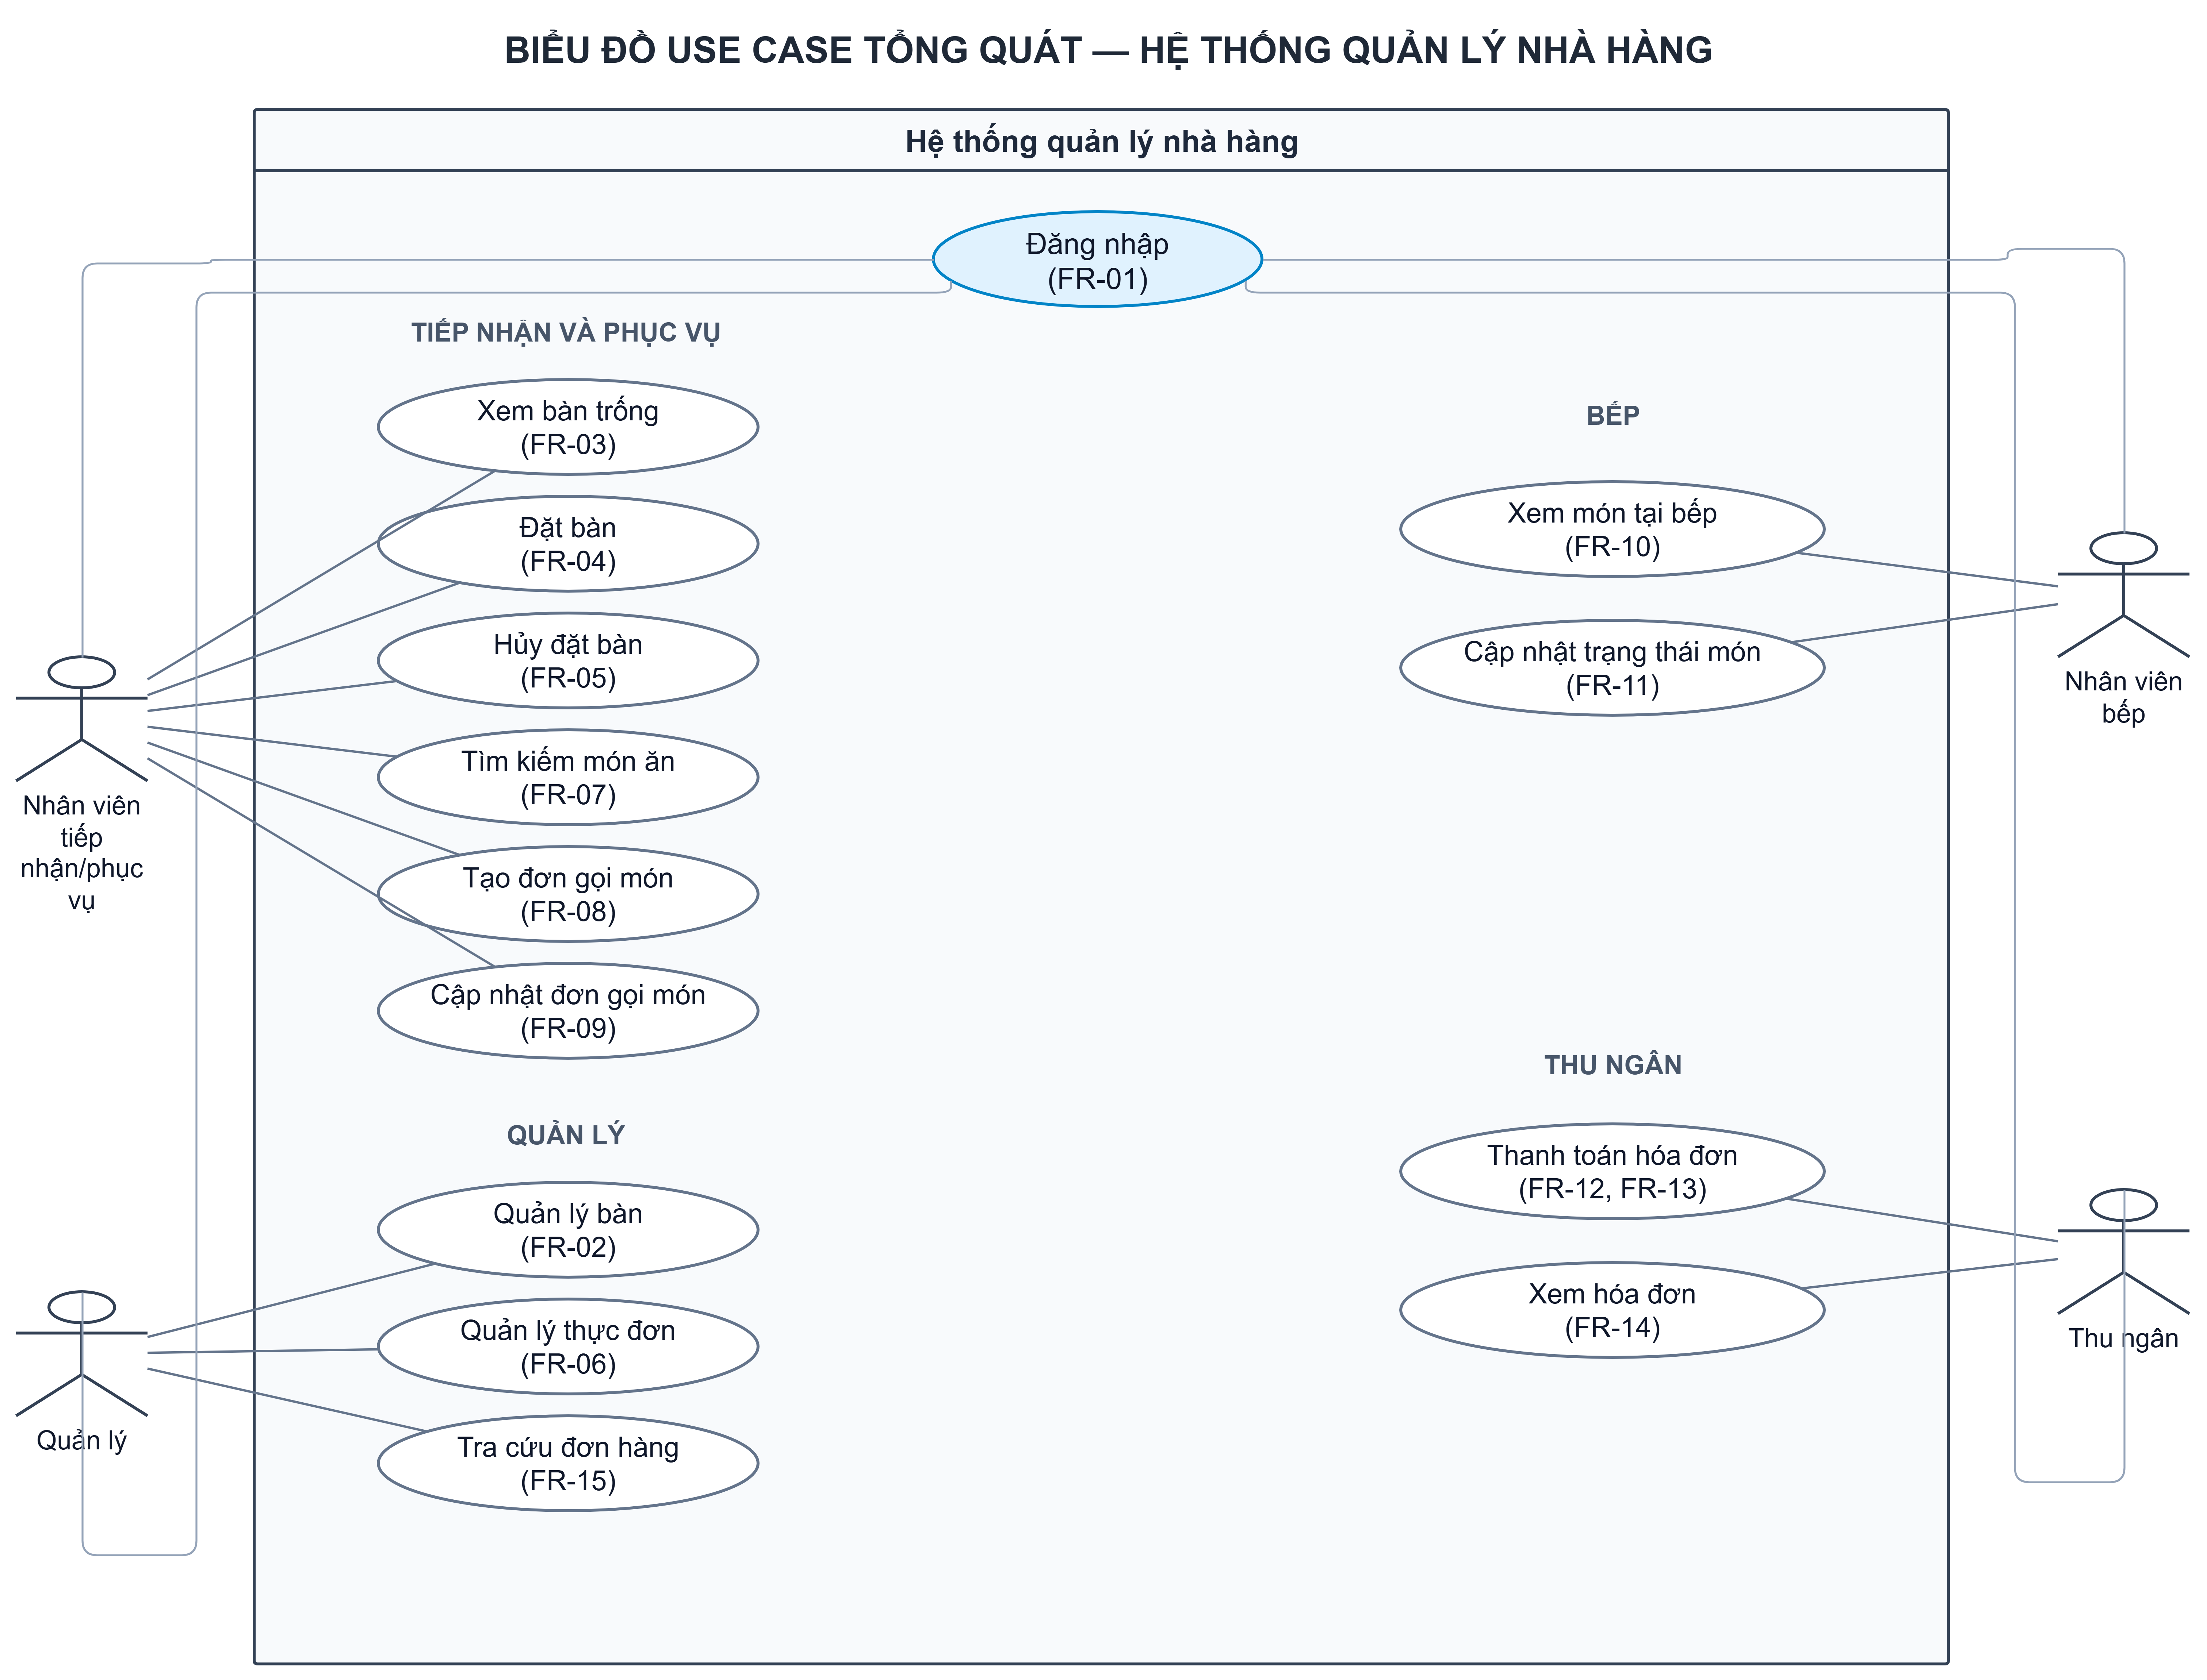

4.2 Đặc tả các use case chính

4.2.1. UC-01 Đăng nhập

Nội dung | Đặc tả
Actor chính | Nhân viên tiếp nhận/phục vụ, nhân viên bếp, thu ngân hoặc quản lý
Yêu cầu liên quan | FR-01
Mục tiêu | Xác thực nhân viên và cho phép sử dụng chức năng theo vai trò
Tiền điều kiện | Nhân viên đã có tài khoản đang hoạt động
Hậu điều kiện thành công | Nhân viên vào hệ thống với đúng quyền của vai trò

Luồng chính
- Nhân viên mở màn hình đăng nhập.
- Hệ thống hiển thị ô tên đăng nhập và mật khẩu.
- Nhân viên nhập thông tin và chọn Đăng nhập.
- Hệ thống kiểm tra tài khoản và mật khẩu.
- Hệ thống xác định vai trò của nhân viên.
- Hệ thống mở màn hình chức năng tương ứng.
Luồng thay thế: Nhân viên nhập sai thông tin và nhập lại từ bước 3.
Luồng ngoại lệ: Nếu tài khoản không tồn tại, mật khẩu sai hoặc tài khoản đã bị vô hiệu hóa, hệ thống thông báo lỗi và không cho truy cập.
4.2.2 UC-02 Đặt bàn

Nội dung | Đặc tả
Actor chính | Nhân viên tiếp nhận/phục vụ
Yêu cầu liên quan | FR-03, FR-04
Mục tiêu | Ghi nhận yêu cầu đặt bàn của khách
Tiền điều kiện | Nhân viên đã đăng nhập; nhà hàng có bàn đang được sử dụng trong danh sách quản lý
Hậu điều kiện thành công | Lượt đặt bàn được lưu và có mã để tra cứu

Luồng chính
- Khách cung cấp thời gian đến và số lượng người cho nhân viên.
- Nhân viên chọn chức năng Đặt bàn và nhập thời gian, số lượng người.
- Hệ thống tìm các bàn đủ sức chứa và chưa được đặt trong khoảng thời gian đó.
- Nhân viên chọn một bàn phù hợp.
- Nhân viên nhập tên và số điện thoại liên hệ của khách.
- Hệ thống kiểm tra dữ liệu và lưu lượt đặt bàn.
- Hệ thống hiển thị mã đặt bàn, số bàn và thời gian đã đặt để nhân viên thông báo cho khách.
Luồng thay thế: Nếu không còn bàn phù hợp, nhân viên thay đổi thời gian hoặc số lượng người theo yêu cầu của khách rồi tìm lại từ bước 2.
Luồng ngoại lệ: Nếu thiếu thông tin bắt buộc, thời gian không hợp lệ hoặc bàn vừa được người khác đặt trước khi lưu, hệ thống thông báo lỗi và không tạo lượt đặt bàn trùng.

4.2.3 UC-03 Gọi món

Nội dung | Đặc tả
Actor chính | Nhân viên phục vụ
Yêu cầu liên quan | FR-07, FR-08, FR-09
Mục tiêu | Ghi nhận các món khách gọi theo bàn
Tiền điều kiện | Nhân viên đã đăng nhập; bàn đang phục vụ khách; thực đơn có món còn bán
Hậu điều kiện thành công | Đơn gọi món được lưu; các món mới có trạng thái chờ bếp xử lý

Luồng chính
- Nhân viên chọn bàn đang phục vụ.
- Hệ thống hiển thị thực đơn gồm các món còn bán.
- Nhân viên tìm hoặc chọn món theo yêu cầu của khách.
- Nhân viên nhập số lượng từng món.
- Hệ thống hiển thị danh sách món và tiền tạm tính.
- Nhân viên kiểm tra và xác nhận đơn.
- Hệ thống lưu đơn gọi món; các món trong đơn xuất hiện trong danh sách chờ của bếp.
Luồng thay thế: Nếu khách gọi thêm món, nhân viên mở đơn đang phục vụ của bàn, chọn món bổ sung và xác nhận. Hệ thống thêm các món mới vào đơn hiện có.
Luồng ngoại lệ: Nếu bàn chưa ở trạng thái phục vụ, món đã ngừng bán, số lượng không hợp lệ hoặc đơn đã thanh toán, hệ thống thông báo và không lưu thao tác đó.
4.2.4. UC-04 — Xử lý món tại bếp

Nội dung | Đặc tả
Actor chính | Nhân viên bếp
Yêu cầu liên quan | FR-10, FR-11
Mục tiêu | Theo dõi và cập nhật tiến độ chế biến từng món
Tiền điều kiện | Nhân viên bếp đã đăng nhập; có món được gửi đến bếp
Hậu điều kiện thành công
  Trạng thái của món được lưu và nhân viên phục vụ có thể xem tiến độ

Luồng chính
- Nhân viên bếp mở danh sách món cần chế biến.
- Hệ thống hiển thị món, số lượng, số bàn và trạng thái hiện tại.
- Nhân viên bếp chọn món đang chờ và chuyển sang Đang chế biến.
- Hệ thống lưu trạng thái mới.
- Khi chế biến xong, nhân viên bếp chuyển món sang Hoàn thành.
- Hệ thống cập nhật danh sách để nhân viên phục vụ biết món đã sẵn sàng.
Luồng thay thế: Nhân viên bếp chọn một món khác trong danh sách chờ và thực hiện các bước 3–6.
Luồng ngoại lệ: Nếu món không còn tồn tại hoặc đã ở trạng thái Hoàn thành, hệ thống không thực hiện lần cập nhật không hợp lệ và hiển thị thông báo.

4.2.5. UC-05 — Thanh toán hóa đơn
Nội dung | Đặc tả
Actor chính | Thu ngân
Yêu cầu liên quan | FR-12, FR-13, FR-14
Mục tiêu | Tính tiền, ghi nhận thanh toán và hiển thị hóa đơn
Tiền điều kiện | Thu ngân đã đăng nhập; bàn có đơn hàng chưa thanh toán và có ít nhất một món
Hậu điều kiện thành công | Thanh toán được lưu, đơn chuyển sang đã thanh toán và hóa đơn được hiển thị

Luồng chính
- Khách yêu cầu thanh toán.
- Thu ngân chọn bàn hoặc tìm mã đơn hàng.
- Hệ thống hiển thị các món, số lượng, đơn giá và tổng tiền.
- Thu ngân kiểm tra đơn với khách và chọn phương thức thanh toán.
- Thu ngân xác nhận đã nhận đủ tiền.
- Hệ thống lưu thông tin thanh toán và đổi trạng thái đơn sang Đã thanh toán.
- Hệ thống hiển thị hóa đơn để thu ngân đưa thông tin cho khách.
Luồng thay thế: Nếu khách phát hiện đơn còn thiếu món đã gọi, thu ngân chuyển thông tin cho nhân viên phục vụ kiểm tra và cập nhật đơn trước khi quay lại bước 2.
Luồng ngoại lệ: Nếu đơn không tồn tại, không có món hoặc đã thanh toán trước đó, hệ thống thông báo và không tạo thêm giao dịch thanh toán.

